ПОСТАНОВЛЕНИЕ

« 25 » августа 2020 года № 966

г. Тверь

**Об уточнении Правил землепользования и застройки города Твери, утвержденных решением Тверской городской Думы от 02.07.2003 № 71,**

**в целях отображения границы зоны с особыми условиями**

**использования территории**

Рассмотрев требование Управления Федеральной службы по надзору в сфере защиты прав потребителей и благополучия человека по Тверской области о внесении изменений в Правила землепользования и застройки города Твери, утвержденные решением Тверской городской Думы от 02.07.2003 № 71, путем их уточнения в целях отображения границы зоны с особыми условиями использования территории, в соответствии со статьей 33 Градостроительного кодекса Российской Федерации, решением Управления Федеральной службы по надзору в сфере защиты прав потребителей и благополучия человека по Тверской области от 27.05.2020 № 36 «Об установлении санитарно-защитной зоны»

ПОСТАНОВЛЯЮ:

1. Уточнить Правила землепользования и застройки города Твери, утвержденные решением Тверской городской Думы от 02.07.2003 № 71 (далее – Правила), отобразив границы санитарно-защитной зоны для Автозаправочной станции № 1 ООО «СО «Тверьнефтепродукт», расположенной по адресу: Тверская область, г. Тверь, Петербургское шоссе, д. 1, согласно перечню координат характерных точек и графическому описанию местоположения санитарно-защитной зоны, установленной решением Управления Федеральной службы по надзору в сфере защиты прав потребителей и благополучия человека по Тверской области от 27.05.2020 № 36 «Об установлении санитарно-защитной зоны», на карте градостроительного зонирования (границы зон с особыми условиями использования территории) [раздела III](consultantplus://offline/ref=3E1D81444596B226C20E52B0BDBA583EB93F68C2E82E51095CA3B207352516DEF8B2359433198C9FCDD2853D5DEA1AB09D460E00EFE7E2B254E89AD0f4H) Правил (прилагается).
2. Настоящее постановление вступает в силу со дня официального опубликования.

Глава города Твери А.В. Огоньков

Приложение к постановлению Администрации города Твери

от « 25» августа 2020 № 966

Фрагмент карты градостроительного зонирования города Твери

(границы зон с особыми условиями использования территории)

Правил землепользования и застройки города Твери,

утверждённых решением Тверской городской Думы от 02.07.2003 № 71

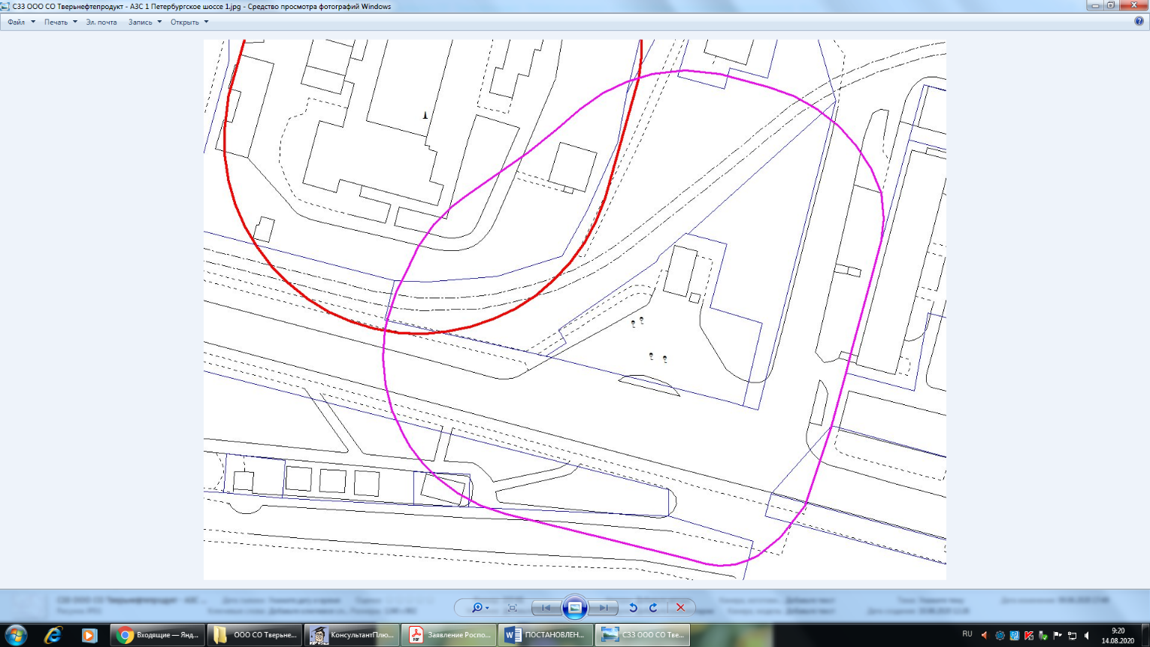

Граница санитарно-защитной зоны согласно перечню координат характерных точек и графическому описанию местоположения санитарно-защитной зоны для Автозаправочной станции № 1 ООО «СО «Тверьнефтепродукт», расположенной по адресу: Тверская область, г. Тверь, Петербургское шоссе, д. 1, установленной решением Управления Федеральной службы по надзору в сфере защиты прав потребителей и благополучия человека по Тверской области от 27.05.2020 № 36 «Об установлении санитарно-защитной зоны».

Начальник департамента

архитектуры и градостроительства,

главный архитектор А.Е. Жоголев